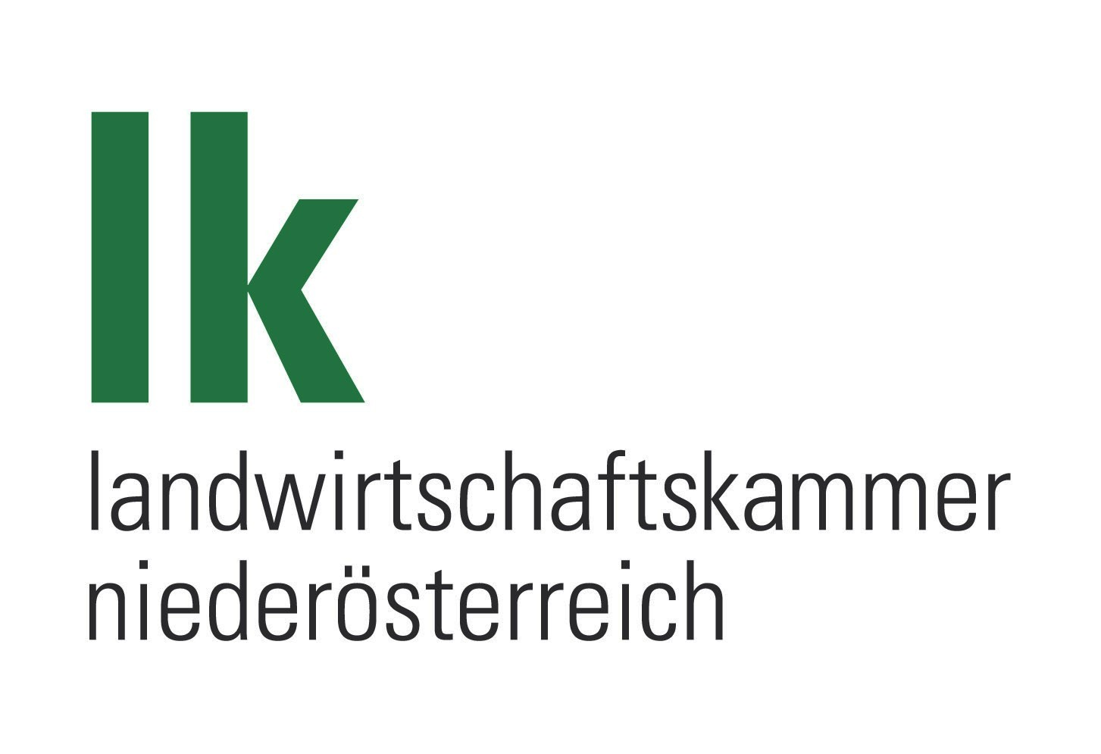
Mähdrescher-Fachtag in der Bildungswerkstatt Mold

Mähdrusch-Praxis 2018 für Betriebsleiter & Fahrer
Die Bildungswerkstatt Mold veranstaltet
diesen speziellen Kurs am 29. Mai 2018!

Einstellungs-Optimierung & Leistungs-Steigerung in der Praxis

Programm

08:30 Begrüßung, Organisatorisches und Tagesablauf

Ing. Roman Hauer (BW Mold).

08:45 Seminar mit Klaus Semmler Praktiker www.AgrarTraining.de

Mähdrescher-Technik. Praxiserfahrungen mit verschiedenen Drusch- und Abscheidesystemen.

10:30 Kaffeepause

10:45 Fortsetzung
Mähdrescher-Technik.
Einstellautomatiken und Praxis-Parameter.
Wunsch oder Wirklichkeit?
Potentiale in verschiedenen Fruchtarten.

12:30 Mittagspause
´
13:15 Präsentation der bereitgestellten Mähdrescher
Kurzreferate der Firmenvertreter

13:45 Mähdrescher Praxis.
Leistungssteigerung mit geänderter Mähdreschereinstellung.
Einstellungen bei schwierigen Ernteverhältnissen.
Technische Optimierung.
Möglichkeiten zur Reduktion des Kraftstoffverbrauches.
Verbesserung der Drusch- & Kornqualität.
Messmittel zur Leistungskontrolle.
Reduzierung von Stillstandszeiten (Bedienung & Wartung).
Fruchtartenbezogene Beispiele an vorhandenen Mähdreschern.

15:30 Kaffeepause

15:45 Fortsetzung
Mähdrusch-Kosten
Ernte-Logistik
Kornverluste
Ursachen, Erfahrungen und Schätzungen.
Kornverlustsensoren abgleichen.
Verluste beurteilen und berechnen.

ab 18:00 Abschluss
Hinweis: Anhand der Seminar-Unterlagen und sehr intensiver Ernte-Praxis werden jeweils die individuellen Mähdrescher der Teilnehmer behandelt. Aufgrund vergangener Kurs-Erfahrungen haben wir die Seminardauer/Tag nochmals verlängert.

